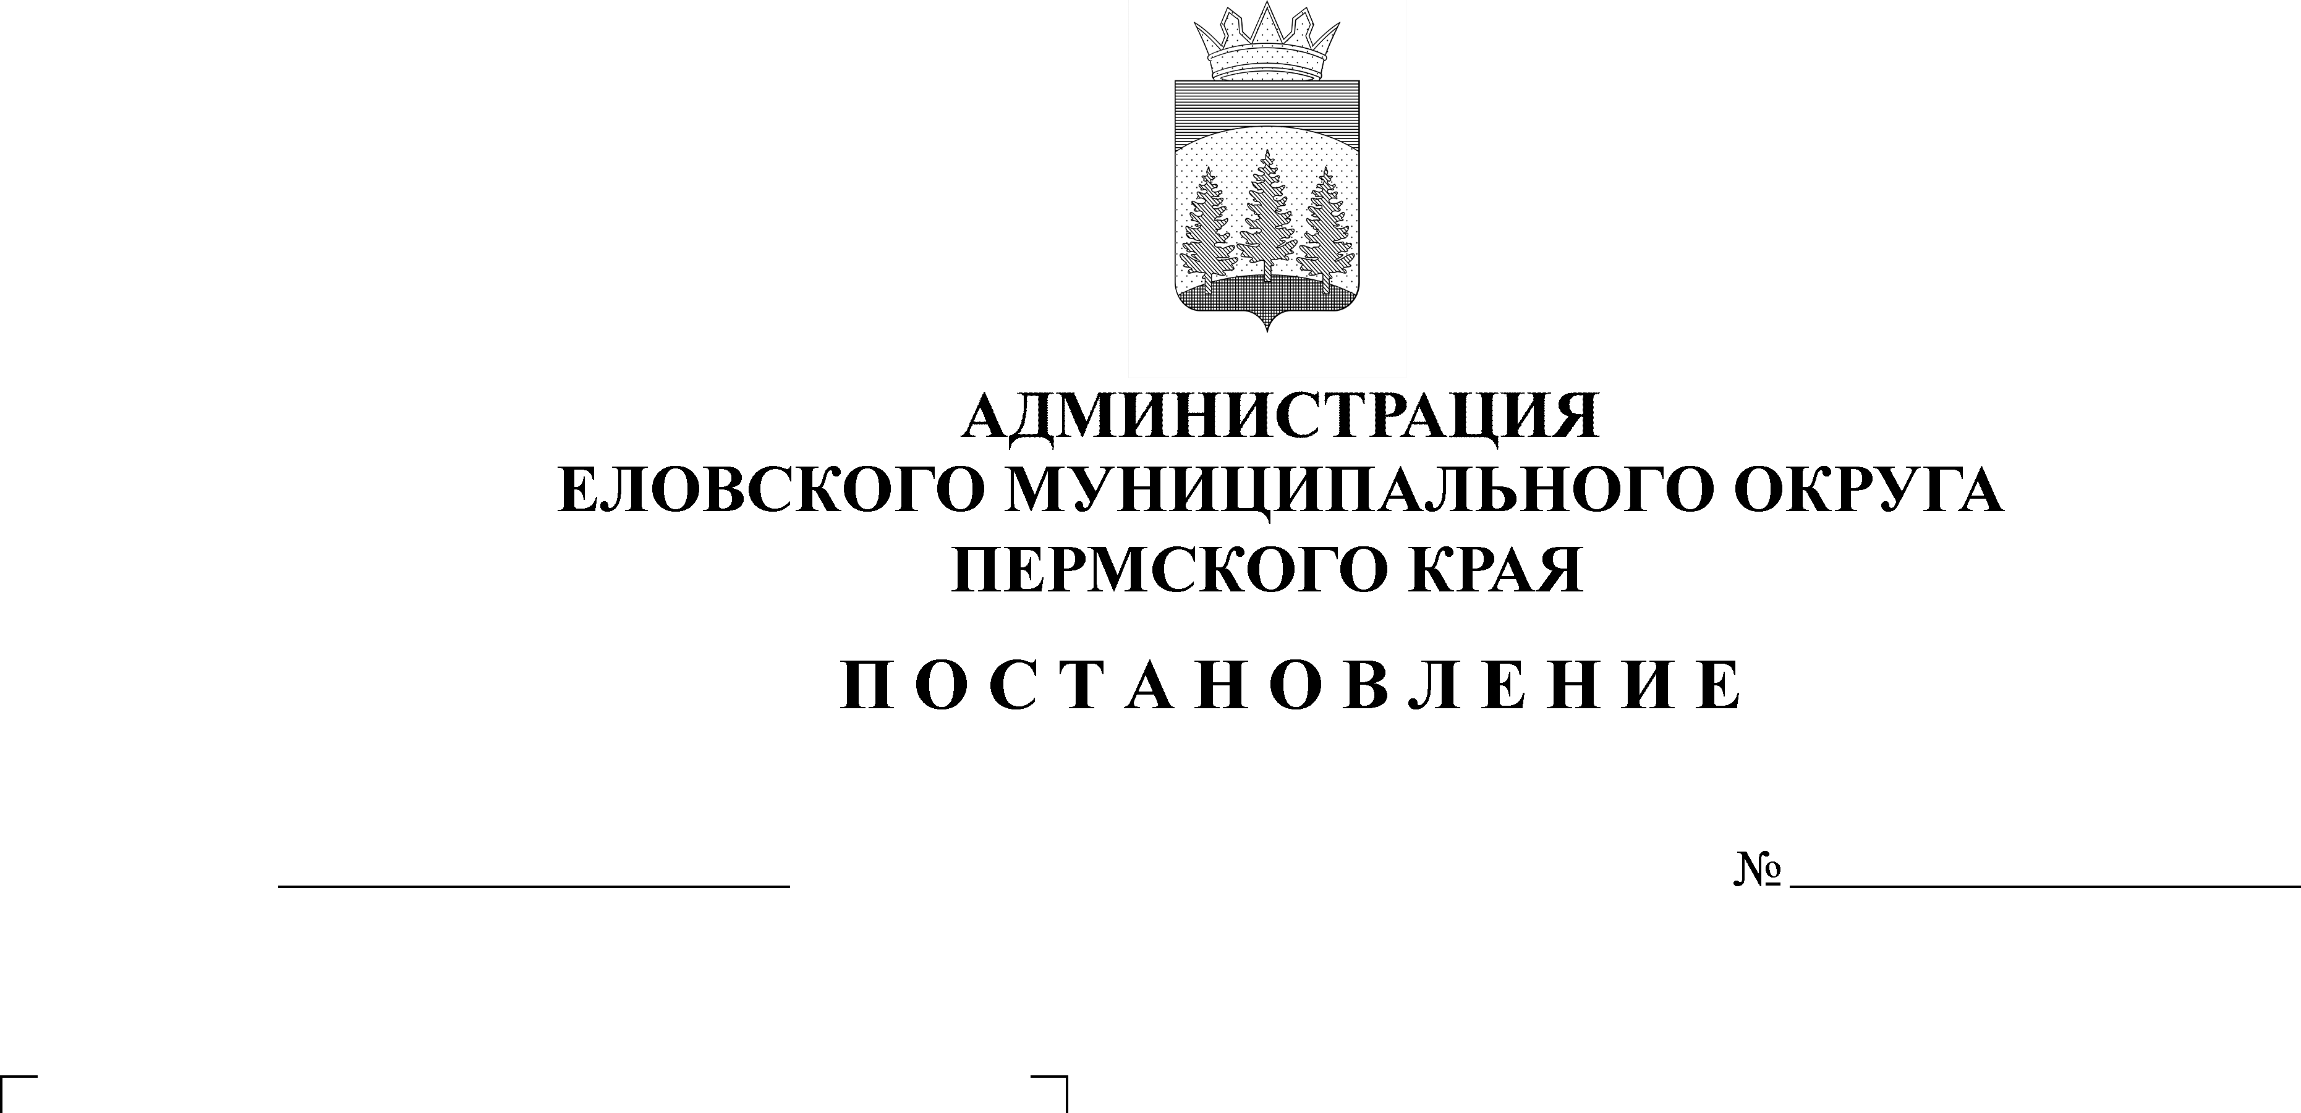
О согласовании предполагаемой
260-п
07.06.2022
крупной сделки муниципальному
унитарному предприятию
«Водоканал «Еловский»

В соответствии со статьями 20, 22, 23 Федерального закона от 14 ноября 2002 г. № 161-ФЗ «О государственных и муниципальных унитарных предприятиях», статьей 38 Устава Еловского муниципального округа Пермского края, постановлением администрации Еловского муниципального округа Пермского края от 06.06.2022 № 259-п «Об утверждении Порядка согласования муниципальным унитарным предприятием Еловского муниципального округа края крупных сделок и сделок, в совершении которых имеется заинтересованность руководителя муниципального унитарного предприятия Еловского муниципального округа»
Администрация Еловского муниципального округа Пермского края ПОСТАНОВЛЯЕТ:
- Согласовать муниципальному унитарному предприятию «Водоканал «Еловский» предполагаемую крупную сделку на сумму 599 910 (Пятьсот девяносто девять тысяч девятьсот десять) рублей 00 копеек при участии в электронном аукционе «Текущий ремонт пожарных гидрантов».
- Настоящее постановление обнародовать на официальном сайте газеты «Искра Прикамья» и официальном сайте Еловского муниципального округа Пермского края.
- Настоящее постановление вступает в силу со дня его официального обнародования.
- Контроль за исполнением постановления оставляю за собой.

Глава муниципального округа –
глава администрации Еловского
муниципального округа Пермского края А.А. Чечкин

